# 项目5：vCenter 高级功能配置与应用

**1.使用模板批量部署虚拟机**

**2.Linux从模板部署虚拟机**

**更改ip地址和计算机名**

**ip 192.168.7.12**

**计算机名： server12**

**1）制定策略**

**2）从模板部署虚拟机**

**第一台部署的虚拟机可以不更改IP地址**

**第二台部署的虚拟机一定要更改IP地址的计算机名**

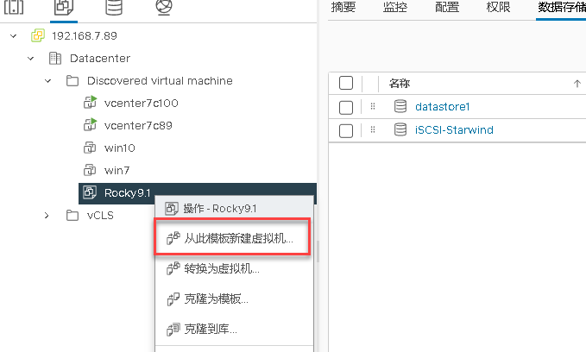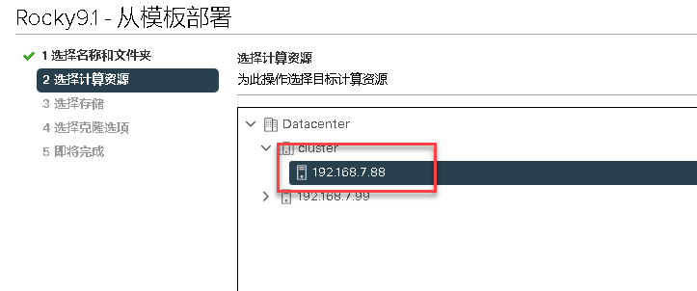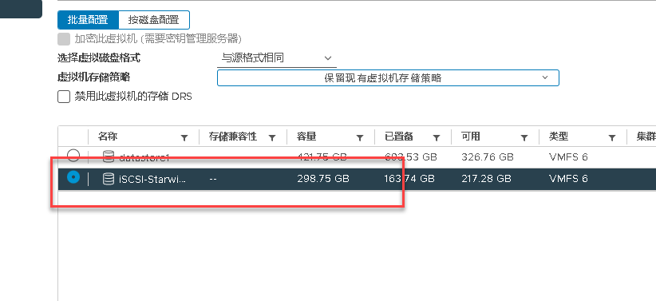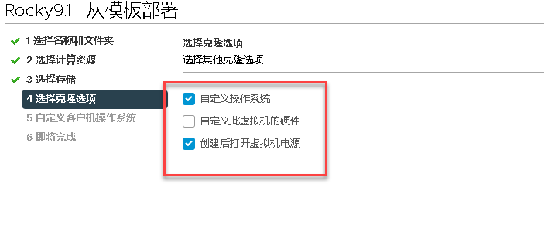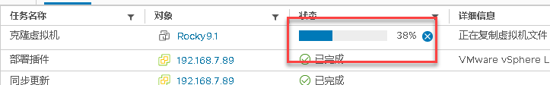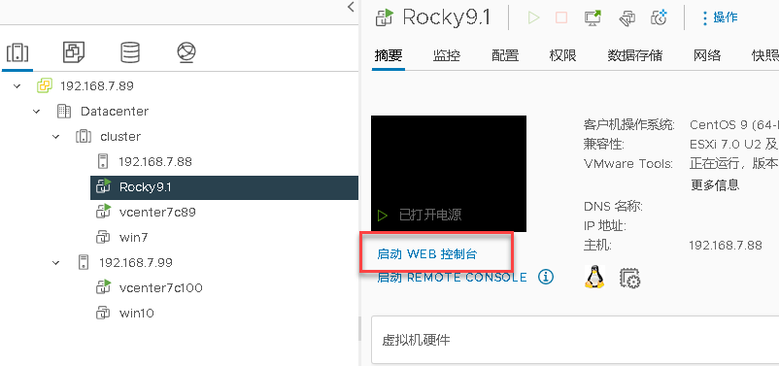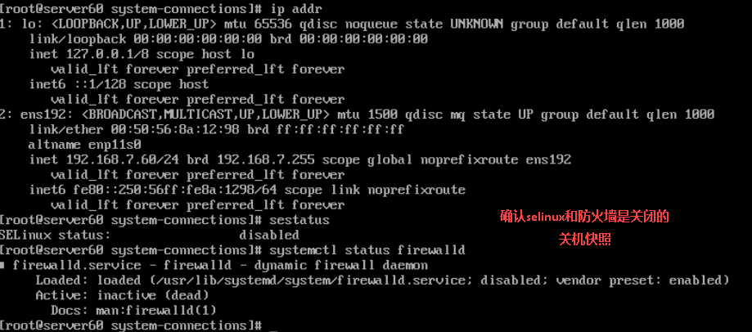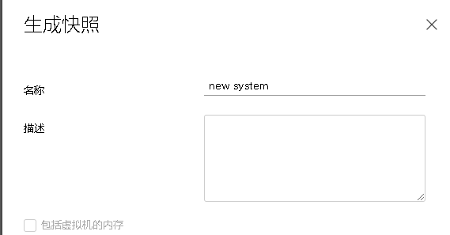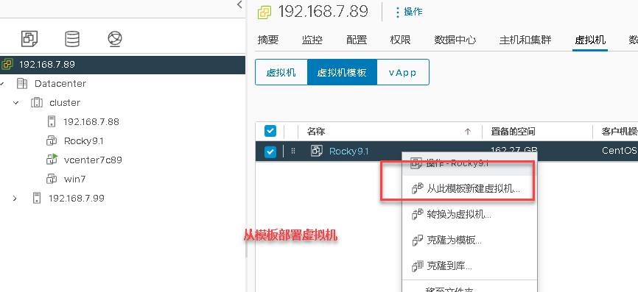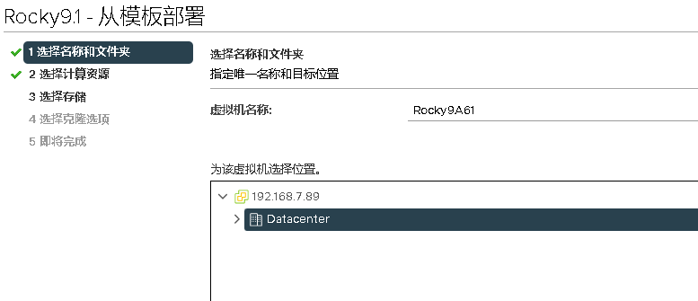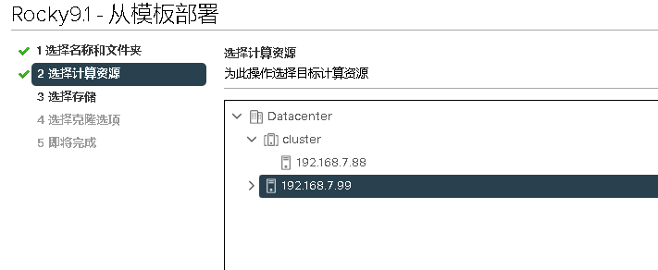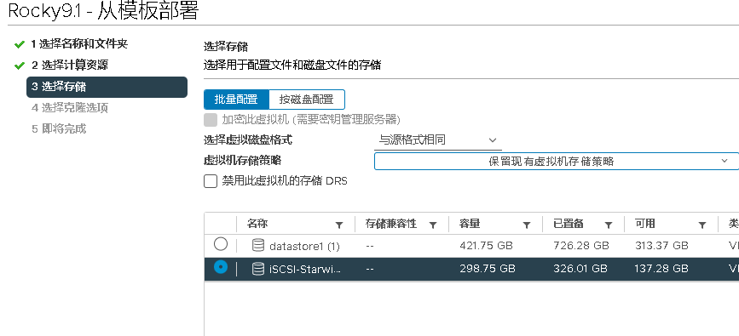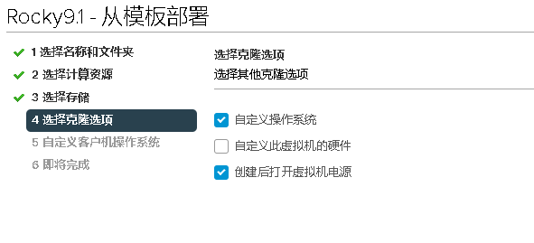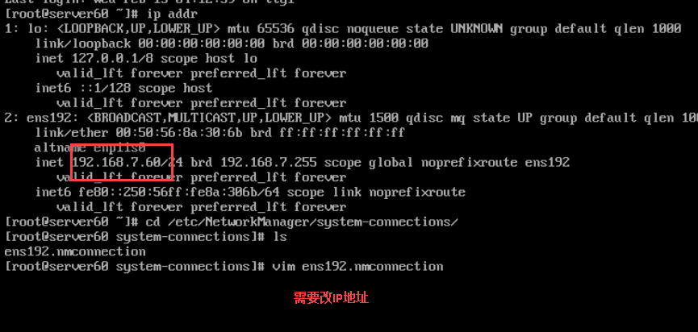

**更改ip地址和计算机名**

**ip 192.168.7.61**

**计算机名： server61**

**2）从模板部署虚拟机**

**第一台部署的虚拟机可以不更改IP地址**

**第二台部署的虚拟机一定要更改IP地址的计算机名**

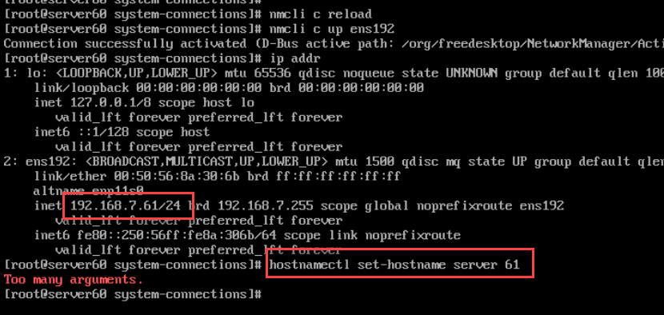

3.win10从从模板部署虚拟机

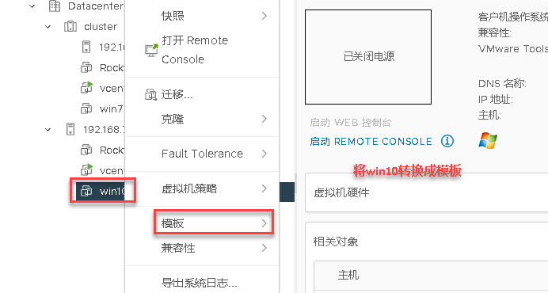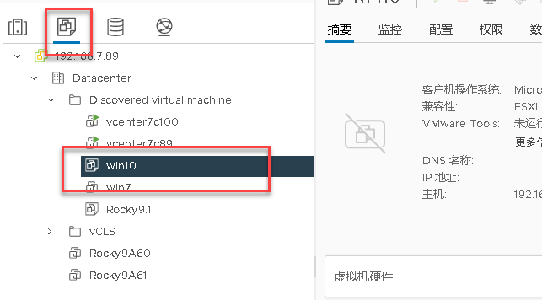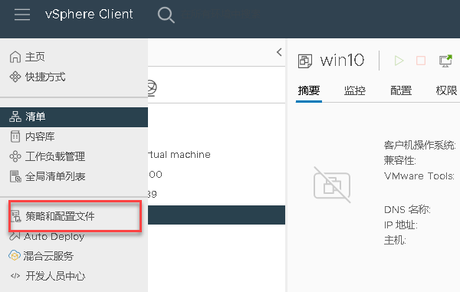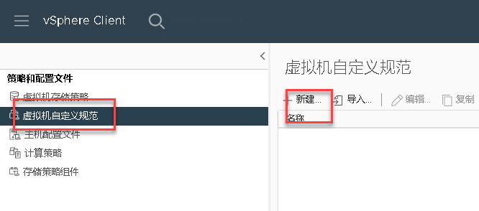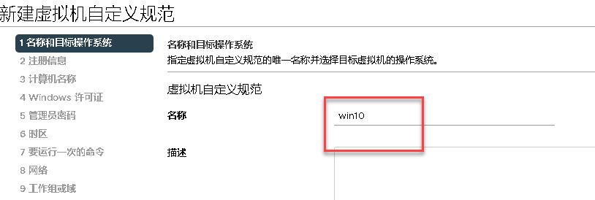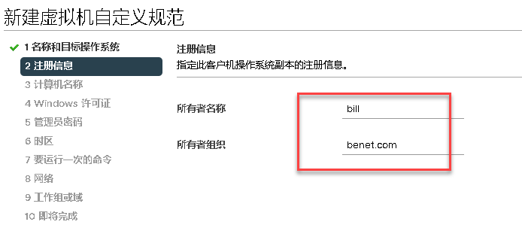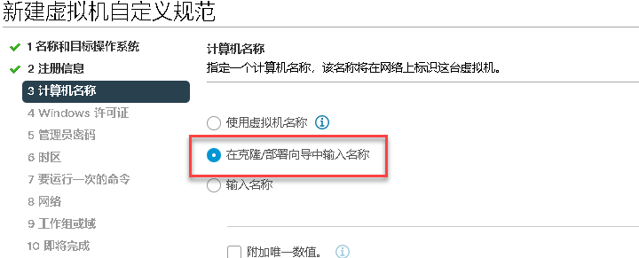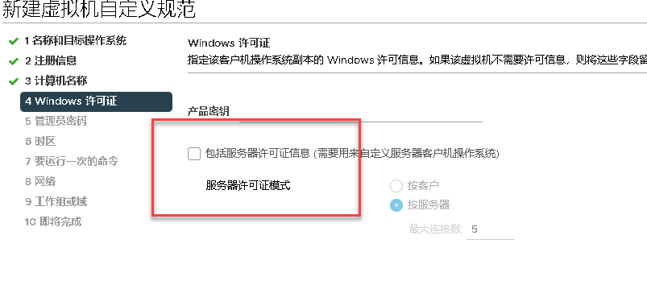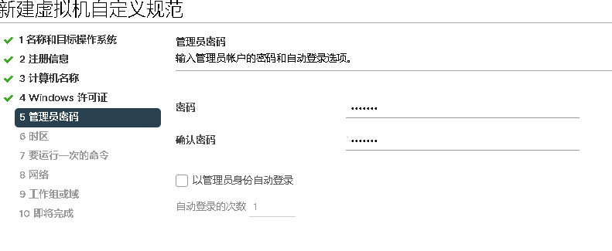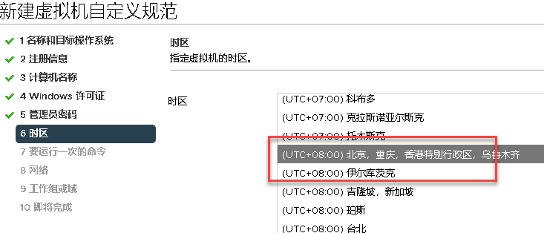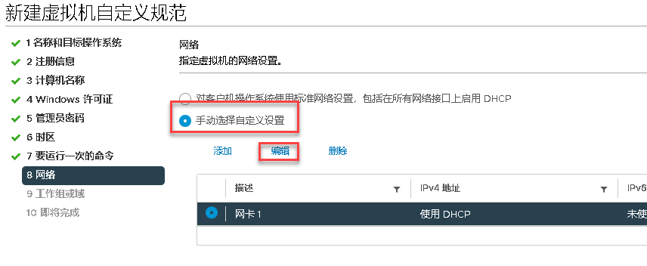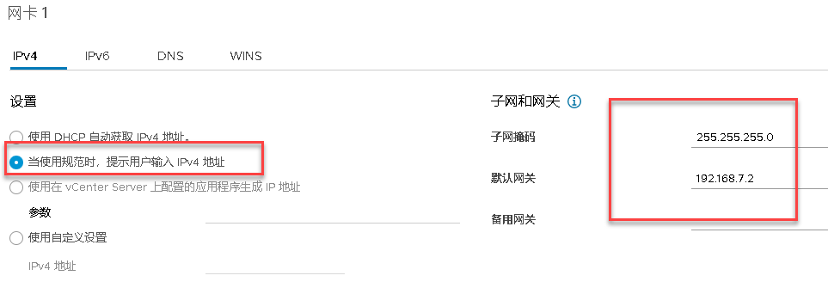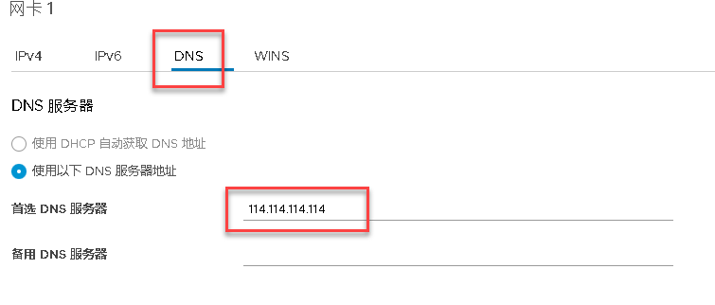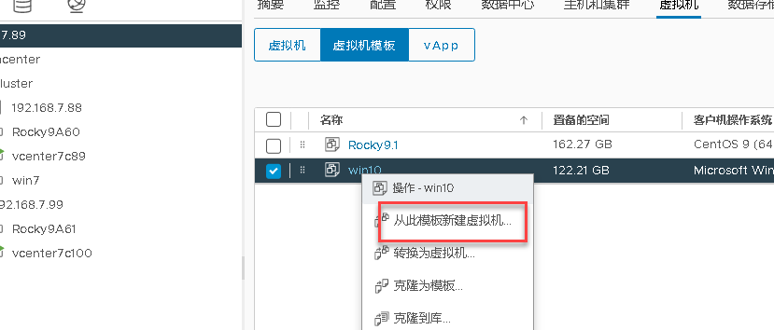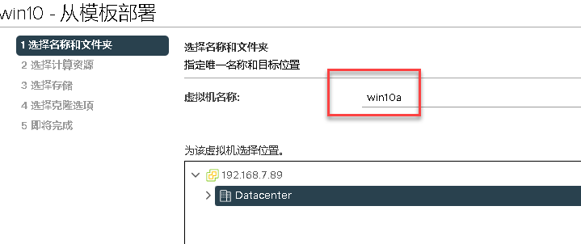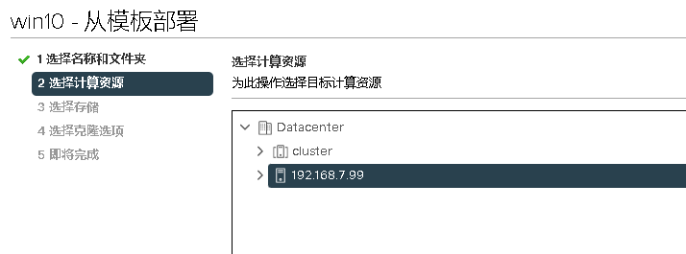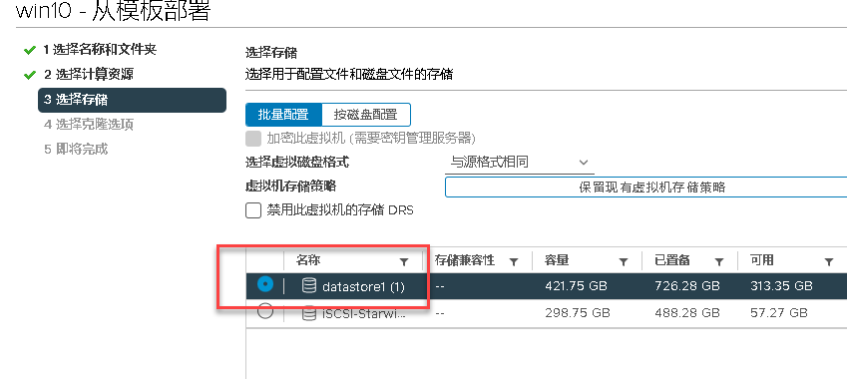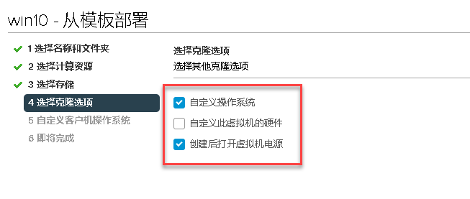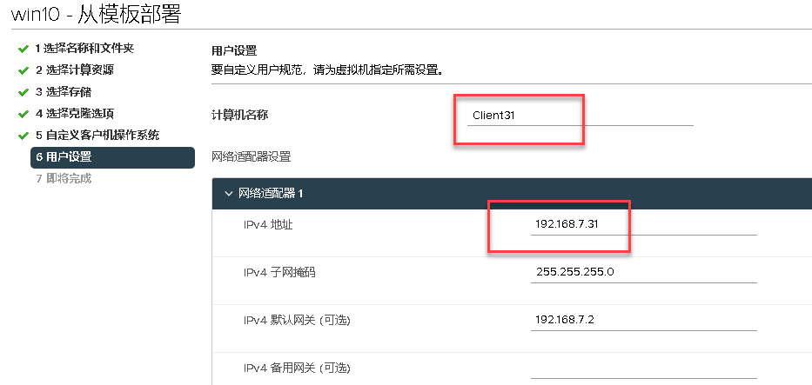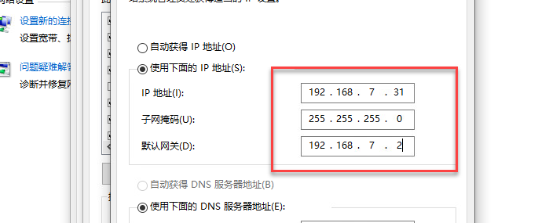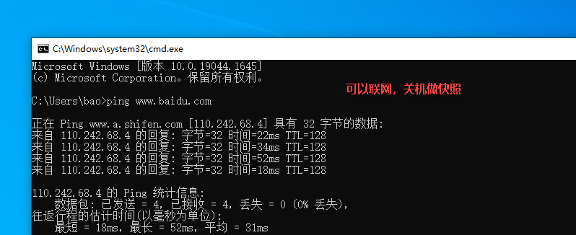

# 项目5.2：在线迁移虚拟机

**迁移是指将虚拟机从一个主机或存储位置移至另一个主机或存储位置的过程，虚拟机的迁移包括关机状态的迁移和开机状态的迁移。为了维持业务不中断，通常需要在开机状态迁移虚拟机，vSphere vMotion能够实现虚拟机在开机状态的迁移。在虚拟化架构中，虚拟机的硬盘和配置信息是以文件方式存储的，这使得虚拟机的复制和迁移非常好很方便。**

**vSphere vMotion是vSphere虚拟化架构的高级特性之一。vMotion允许管理员将一台正在运行的虚拟机从一台物理主机迁移到另一台物理主机，而不需要关闭虚拟机，**

**Motion实时迁移对ESXi主机的要求如下：**

**源和目标ESXi主机必须都能够访问保存虚拟机文件的共享存储(FC、FCoE或iSCSI)；源和目标ESXi主机必须具备千兆以太网卡或更快的网卡；源和目标ESXi主机上必须有支持vMotion的VMkernel端口；源和目标ESXi主机必须有相同的标准虚拟交换机，如果使用vSphere分布式交换机，源和目标ESXi主机必须参与同一台vSphere分布式交换机；待迁移虚拟机连接到的所有虚拟机端口组在源和目标ESXi主机上都必须存在。端口组名称区分大小写，所以要在两台ESXi主机上创建相同的虚拟机端口组，以确保它们连接到相同的物理网络或VLAN；源和目标ESXi主机的处理器必须兼容。**

**vMotion实时迁移对虚拟机的要求如下：**

**虚拟机禁止连接到只有其中一台ESXi主机能够物理访问的设备，包括磁盘存储、CD/DVD驱动器、软盘驱动器、串口、并口。如果要迁移的虚拟机连接了其中任何一个设备，要在违规设备上取消选中“已连接”复选框；虚拟机禁止连接到只在主机内部使用的虚拟交换机；虚拟机禁止设置CPU亲和性；虚拟机必须将全部磁盘、配置、日志、NVRAM文件存储在源和目标ESXi主机都能访问的共享存储上**

**要使vMotion正常工作，必须在执行vMotion的两台ESXi主机上添加支持vMotion的VMkernel端口**

注意事项：操作系统必须安装共享存储上

1.打开添加网络向导

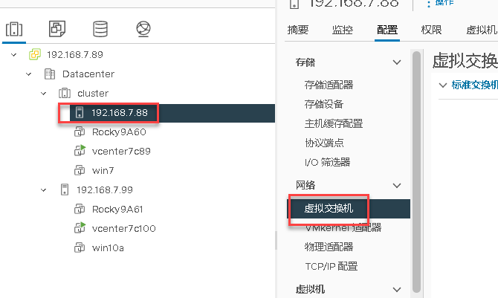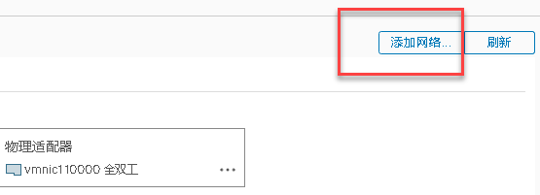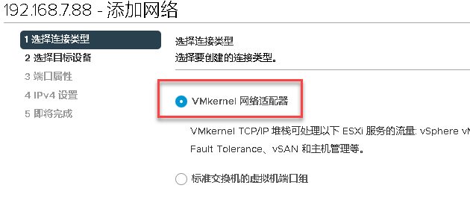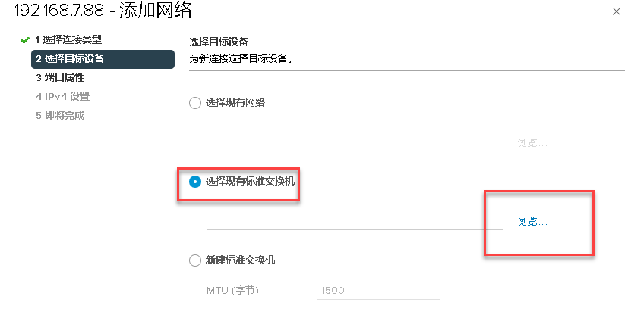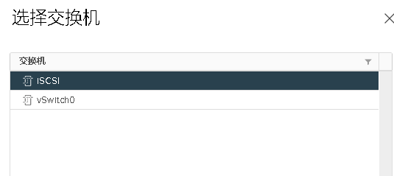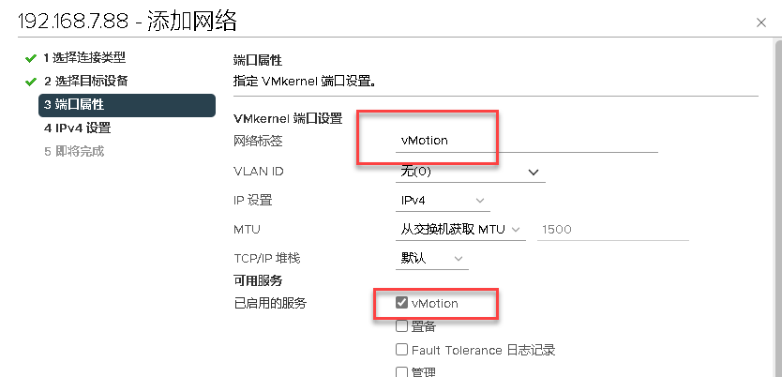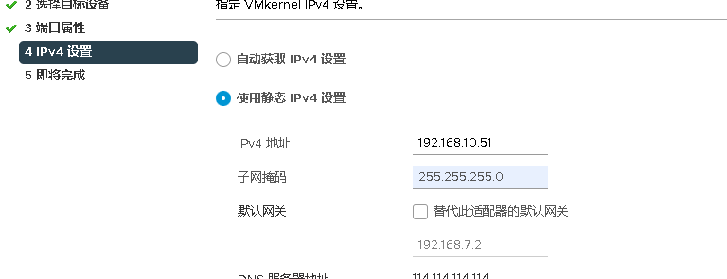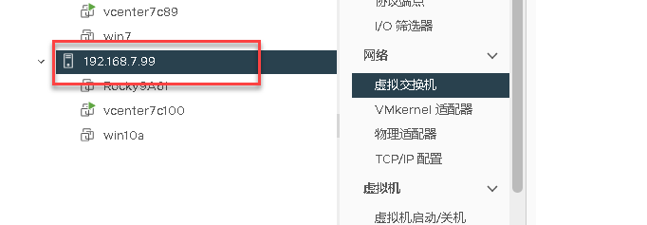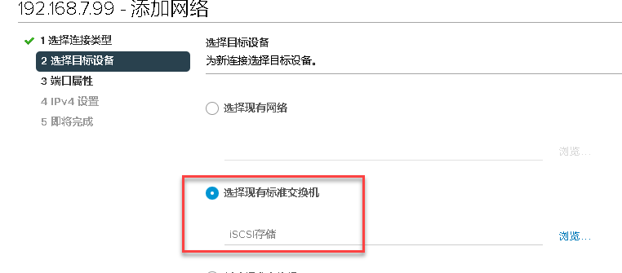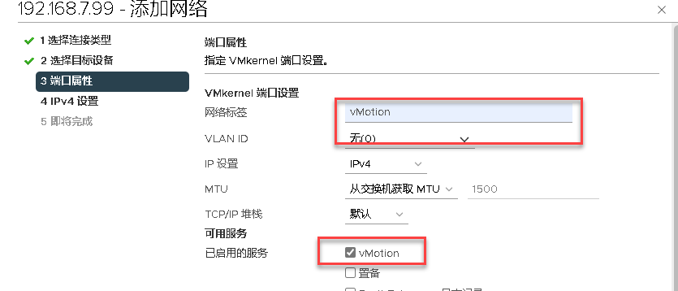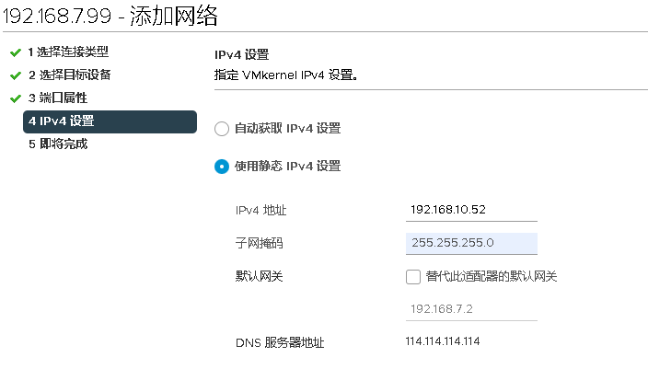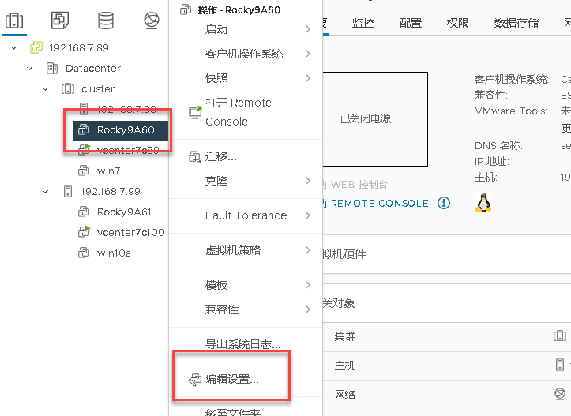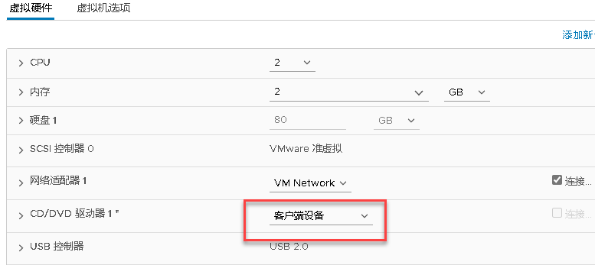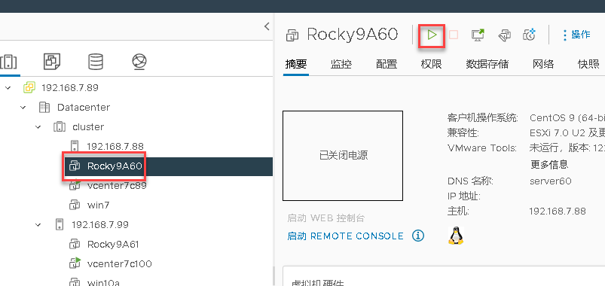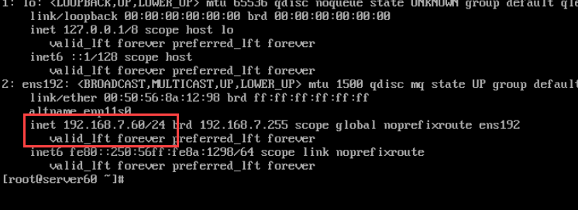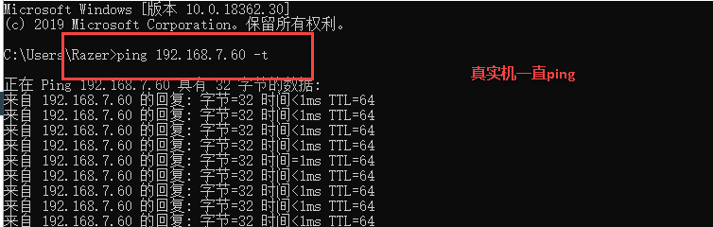

2.进行冷迁移

详情见上一文档

3.进行热迁移

